Talos**嵌入式寒假考核**

**任务二：PCB板绘制**

目录

一：引言 2

二：原理图设计 2

2.1 DCDC降压电路 2

2.2 LDO线性稳压5V-3V3 3

2.3 散热风扇及排母配合 4

三：PCB布局及布线 5

3.1 布局规划 5

3.2 排线及丝印 6

四：总结 6

# 一：引言

在嵌入式系统开发的广阔领域中，硬件设计是构建高效、稳定系统的基石，而 PCB 板设计则是其中至关重要的环节。树莓派作为一款极具影响力的微型计算机，凭借其众多突出的应用优点，在各类领域得到了广泛应用。

树莓派具有极高的性价比，它以相对低廉的成本提供了强大的计算能力，为众多开发者和项目提供了经济实惠的硬件选择。树莓派含有丰富的接口资源，包括 GPIO接口、USB 接口、以太网接口等，使得开发者能够轻松连接各类外部设备，如传感器、执行器、摄像头等，极大地拓展了其应用范围，无论是在智能家居中实现设备的互联互通，还是在工业控制领域进行数据采集与控制，都能游刃有余。同时，树莓派拥有开源的特性，其硬件设计和软件资源均开源，开发者可以自由获取、修改和分享相关代码，这不仅促进了技术的交流与创新，还降低了开发门槛，吸引了大量爱好者投身于基于树莓派的项目开发中。

本次考核的题目二，要求为树莓派绘制一款宽幅供电 + 散热拓展板。这一任务紧密结合树莓派的应用需求，旨在解决其在实际使用中面临的供电和散热问题。由于树莓派应用场景多样，对供电的灵活性要求较高，宽幅供电拓展板能使其适应不同的电源环境；而在运行复杂程序或长时间工作时，树莓派会产生大量热量，散热拓展板的设计则能有效保障其稳定运行，避免因过热导致的性能下降甚至系统故障。通过完成此任务，同学们能够深入掌握 PCB 设计的关键技术，更好地理解树莓派的电气特性，为今后在嵌入式硬件开发领域的进一步发展积累宝贵经验。

# 二：原理图设计

## 2.1 DCDC降压电路

宽幅供电降压至稳定电压，可以用DCDC电路实现。DCDC电路是指直流到直流的变压电路。根据题目要求的5V-36V的电压输入，得到稳定的5V电压输出，在立创商城中寻找符合要求的DCDC芯片，最终选择了型号为LM2596S-5.0/TR的DCDC电源芯片。其工作电压在5V-40V之间满足题目要求，并且其最大输出电流为3A可以满足多数树莓派供电电流的需要。根据降压芯片数据手册典型电路，在芯片外围，合理选择电感、电容和二极管等元件。电感选用功率电感，确保在大电流下能稳定工作，电容用于滤波，去除电压纹波，二极管则起到续流作用，防止电感在关断时产生的反向电动势损坏芯片。

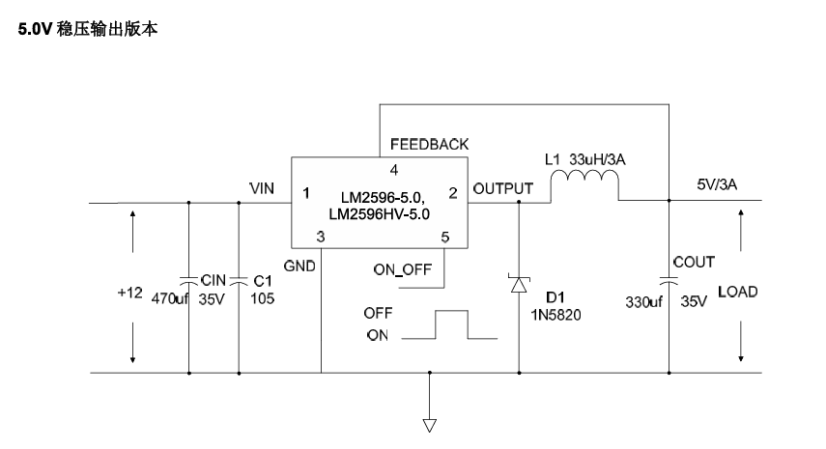

图一 DCDC电源芯片5V稳压输出

## 2.2 LDO线性稳压5V-3V3

树莓派还需要3V3的稳定电压输入，可以把DCDC降压得到的5V稳定电压输出通过LDO（线性稳压器）降为3V3的电压。我选择使用AMS1117 - 3.3，它具有低压差、高输出电流能力和良好的线性调整率等优点。在其输入和输出端分别接上合适容值的电容，输入电容用于滤除输入电压中的高频噪声，输出电容则进一步稳定输出电压，减少纹波。这样可以较好的减少噪声，得到稳定的直流电压。

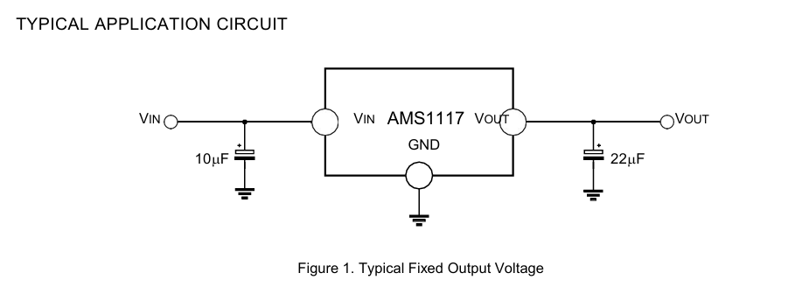

图二 AMS1117线性稳压器典型电路

## 2.3 散热风扇及排母配合

为实现散热功能，需要在拓展板上增加小型散热风扇，还需要预留风扇的电源接口，我选择的风扇使用PH2.0的电源接口。其尺寸大小为30mm*30mm的正方形，工作电压5V。我还在散热风扇的电源接口处加装了一个按键，用于控制风扇的开关。

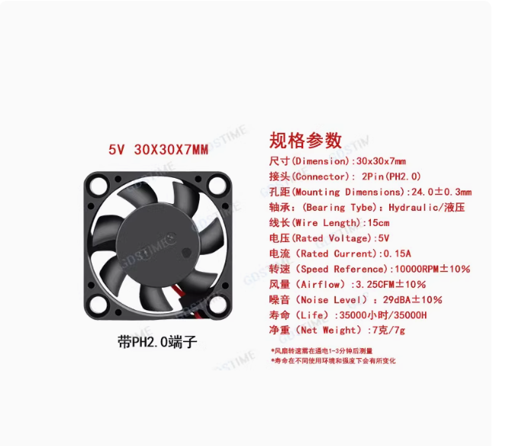

图三 散热风扇规格参数

由于拓展版需要通过树莓派的40Pin引脚为树莓派供电，所以拓展板上需要有与树莓派排针相对应的2*20P排母，并且其引脚功能需要与树莓派的引脚序号完全对应。

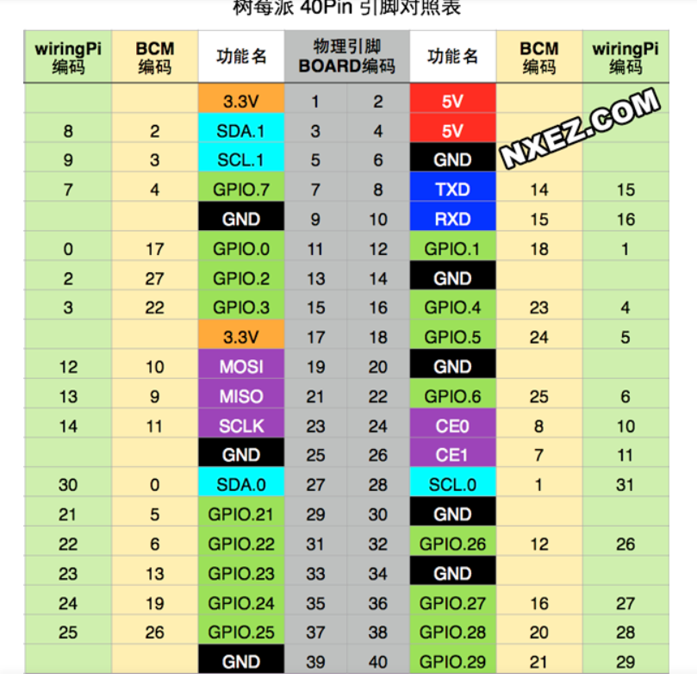

图四 树莓派40Pin引脚功能表

# 三：PCB布局及布线

## 3.1 布局规划

将树莓派 40P 接口精准定位在 PCB 上，确保与树莓派接口无缝对接，便于插拔操作。按照树莓派底板的孔位，精确布局固定螺丝孔，保证拓展板安装牢固。风扇安装位设置在靠近树莓派 CPU 的位置，根据所选风扇的尺寸和形状，合理规划安装孔的位置和大小，以实现最佳散热效果。把电源电路部分集中在靠近输入接口的一侧，缩短电源走线长度，降低线路损耗。同时，合理分布散热风扇驱动电路、LDO 5V 转 3V3 电路及其他辅助电路，避免相互干扰。

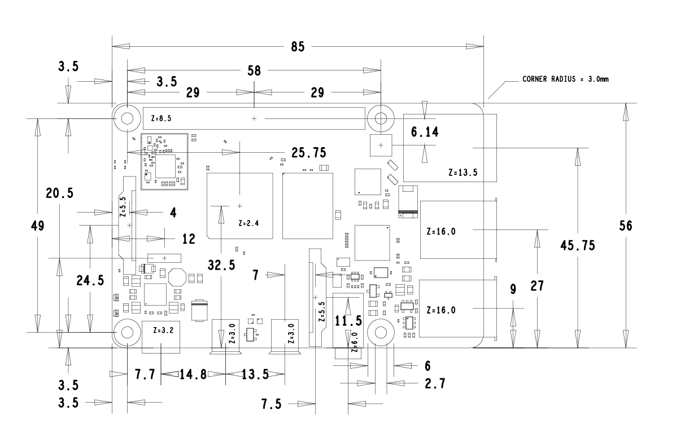

图五 树莓派4B机械图纸

## 3.2 排线及丝印

遵循信号走线最短原则，减少信号传输延迟和损耗。加粗电源走线，根据电路电流需求调整宽度，确保大电流情况下电源线的稳定性。尽量避免线路交叉，对于无法避免的交叉点，采用过孔处理。合理设置过孔大小和间距，保障过孔的电气性能。在电源线经过滤波电容时，遵循先过大电容滤除低频噪声，再过小电容滤除高频噪声的原则。

在 PCB 上清晰、准确地标注丝印，包括元件名称、功能、引脚定义和接口标识等信息。合理分区并进行颜色标识，提升 PCB 的整体美观度和可读性。

# 四：总结

本次考核 PCB 板绘制任务围绕为树莓派设计宽幅供电 + 散热拓展板展开，涵盖原理图设计和 PCB 布局排线两大核心环节。

原理图设计上，精心规划电源电路，运用降压型 DC-DC 转换器实现 5V - 36V 到 5V 的转换，并通过线性稳压器将 5V 转换为 3V3，为树莓派不同供电需求的元件提供稳定电源，同时配备完善的滤波、防反接等保护电路。

经多方面考量与设计，该拓展板在功能实现和性能保障上达到预期，不仅为树莓派提供稳定宽幅供电、高效散热及 3V3 供电支持，还增强了系统扩展性。但设计过程也存在不足，如部分电路布局优化空间、对特定干扰处理不够完善。未来可通过优化布局、改进布线方式、选用高性能元件进一步提升性能，更好地满足树莓派在各类复杂场景中的应用需求，为嵌入式系统开发积累经验、奠定基础。